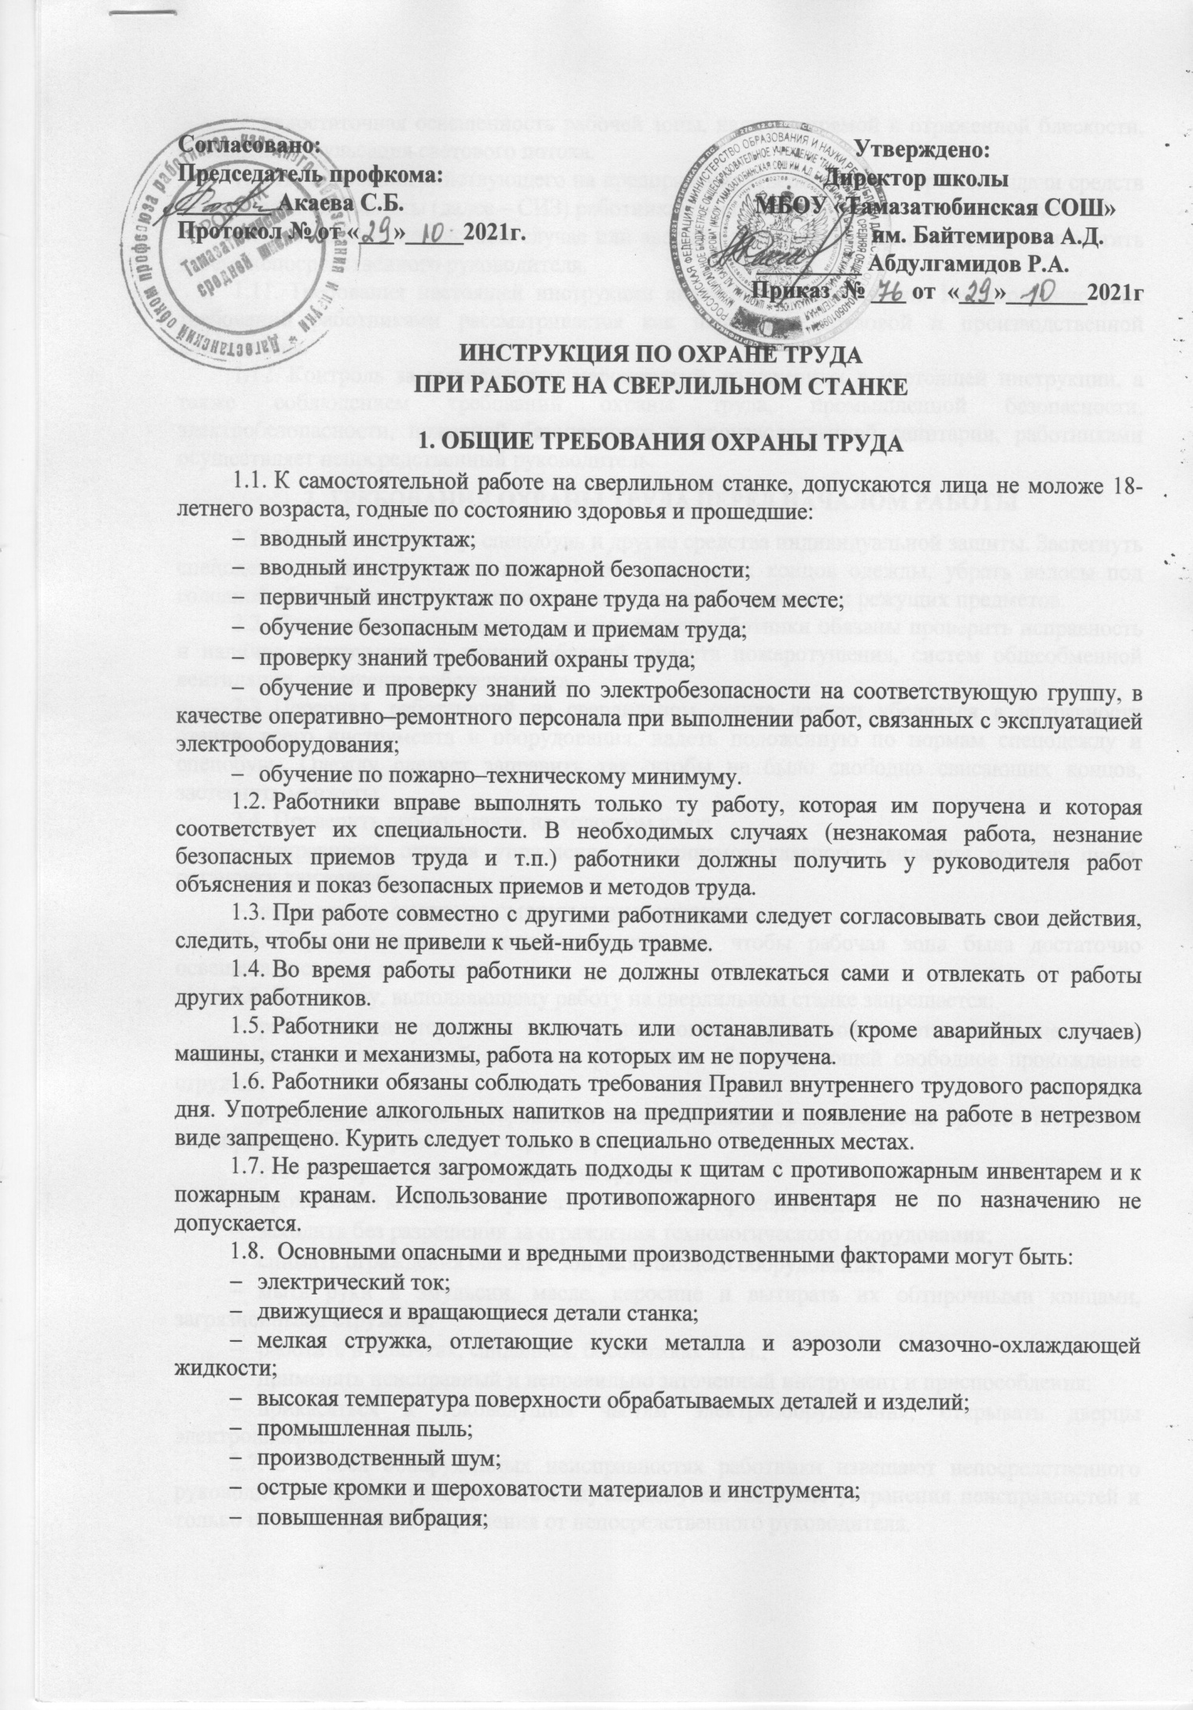

* недостаточная освещенность рабочей зоны, наличие прямой и отраженной блескости, повышенная пульсация светового потока.
  1. На основании действующего на предприятии, утвержденного перечня выдачи средств индивидуальной защиты (далее – СИЗ) работникам бесплатно выдаются установленные СИЗ.
  2. О каждом несчастном случае или аварии работники обязаны немедленно известить своего непосредственного руководителя.
  3. Требования настоящей инструкции являются обязательными. Невыполнение этих требований работниками рассматривается как нарушение трудовой и производственной дисциплины.
  4. Контроль за выполнением мероприятий, изложенных в настоящей инструкции, а также соблюдением требований охраны труда, промышленной безопасности, электробезопасности, пожарной безопасности и производственной санитарии, работниками осуществляет непосредственный руководитель.

## **2. ТРЕБОВАНИЯ ОХРАНЫ ТРУДА ПЕРЕД НАЧАЛОМ РАБОТЫ**

1. Надеть спецодежду, спецобувь и другие средства индивидуальной защиты. Застегнуть спецодежду на все пуговицы, не допуская свисающих концов одежды, убрать волосы под головной убор. Проверить отсутствие в одежде острых, колющих и режущих предметов.
2. После получения задания у руководителя работники обязаны проверить исправность и наличие инструмента и приспособлений, средств пожаротушения, систем общеобменной вентиляции, освещение рабочего места.
3. Персонал, работающий на сверлильном станке должен убедиться в исправности станка, всего инструмента и оборудования, надеть положенную по нормам спецодежду и спецобувь. Одежду следует заправить так, чтобы не было свободно свисающих концов, застегнуть манжеты.
4. Проверить работу станка на холостом ходу:

* исправность органов управления (механизмов главного движения подачи, пуска, остановку движения);
* исправность системы смазки и охлаждения.

1. Отрегулировать местное освещение так, чтобы рабочая зона была достаточно освещена, и свет не слепил глаза.
2. Персоналу, выполняющему работу на сверлильном станке запрещается:

* работать при отсутствии на полу под ногами деревянной решетки по длине станка, исключающей попадание обуви между рейками и обеспечивающей свободное прохождение стружки;
* работать на станке с оборванным заземляющим проводом, а также при отсутствии или неисправности блокировочных устройств;
* стоять и проходить под поднятым грузом;
* проходить в местах, не предназначенных для прохода людей;
* заходить без разрешения за ограждения технологического оборудования;
* снимать ограждения опасных зон работающего оборудования;
* мыть руки в эмульсии, масле, керосине и вытирать их обтирочными концами, загрязненными стружкой.
* работать в тапочках, сандалиях, босоножках и т.п.;
* применять неисправный и неправильно заточенный инструмент и приспособления;
* прикасаться к токоведущим частям электрооборудования, открывать дверцы электрошкафов.

1. Обо всех обнаруженных неисправностях работники извещают непосредственного руководителя. Начало работы в этом случае допускается после устранения неисправностей и только после получения разрешения от непосредственного руководителя.

## **3. ТРЕБОВАНИЯ ОХРАНЫ ТРУДА ВО ВРЕМЯ РАБОТЫ**

1. Во время работы персонал, выполняющий работу на сверлильном станке, обязан:

* надежно и правильно закрепить обрабатываемую деталь, чтобы была исключена возможность ее вылета;
* обрабатываемые детали, тиски и приспособления прочно и надежно закреплять на столе или фундаментной плите;
* установку и снятие тяжелых деталей и приспособлений производить только с помощью грузоподъемных средств;
* правильно отцентрировать и надежно закрепить режущий инструмент;
* режущий инструмент подводить к обрабатываемой детали плавно, без удара;
* при ручной подаче сверла и при сверлении на проход или мелкими сверлами не нажимать сильно на рычаг;
* при смене сверла или патрона пользоваться деревянной выколоткой;
* при сверлении отверстий в вязких металлах применять спиральные сверла со стружкодробящими канавками;
* удалять стружку с обрабатываемой детали и стола только тогда, когда инструмент остановлен;
* не допускать уборщицу к уборке станка во время его работы;
* при сверлении хрупких металлов, если нет на станке защитных устройств от стружки, надеть защитные очки или предохранительный щиток из прозрачного материала;
* в случае заедания инструмента, поломки хвостовика сверла, метчика или другого инструмента выключить станок;
* для удаления стружки от станка использовать специальные крючки и щетки-сметки.
* запрещается удалять стружку непосредственно руками и инструментами;
* при возникновении вибрации остановить станок. Проверить крепление сверла, принять меры к устранению вибрации;
* перед остановом станка обязательно отвести инструмент от обрабатываемой детали;
* остановить станок и выключить электрооборудование в следующих случаях:
* уходя от станка даже на короткое время;
* при временном прекращении работы;
* при перерыве в подаче электроэнергии;
* при уборке, смазке, чистке станка;
* при обнаружении какой-либо неисправности;
* при подтягивании болтов, гаек и других крепежных деталей.

1. Во время работы на станке сверловщику запрещается:

* применять патроны и приспособления с выступающими стопорными винтами и болтами;
* удерживать и поправлять просверливаемую деталь руками;
* крепить деталь, приспособление или инструмент на ходу станка;
* тормозить вращение шпинделя руками;
* пользоваться местным освещением напряжением выше 42 В;
* подтягивать гайки, болты и другие, соединительные предметы при работающем станке;
* охлаждать инструмент с помощью тряпок и концов;
* использовать станину станка для укладки каких-либо предметов и инструмента;
* производить керновку детали на столе станка;
* брать и подавать через станок какие-либо предметы во время работы станка;
* применять прокладки между зевом ключа и гранями гаек;
* пользоваться инструментом с изношенными конусными хвостовиками;
* работать на станке в рукавицах или перчатках, а также с забинтованными пальцами без резиновых напальчников;
* обдувать сжатым воздухом из шланга обрабатываемую деталь;
* при установке детали на станок грузоподъемным краном находиться между деталью и станком;
* опираться на станок во время его работы и позволять это делать другим;
* во время работы наклонять голову близко к шпинделю и режущему инструменту;
* оставлять ключи, приспособления и другой инструмент на работающем станке.

1. Во время работы не наклоняться близко к режущему инструменту.
2. Устанавливать обрабатываемый предмет правильно и надежно, чтобы исключить возможность нарушения его крепления или других нарушений технологического процесса во время сверления.
3. Сверлильный, зенкерующий и развертывающий инструмент необходимо точно отцентрировать в станке по оси шпинделя и плотно установить в патроне.
4. Сверла следует применять только с правильной заточкой. При сверлении отверстий в деталях из вязкого металла (например: медь, алюминий и пр.) необходимо применять сверла со стружколомающими канавками.
5. Установку инструмента следует производить при полной остановке станка.
6. При установке в шпиндель сверла или развертки с конусным хвостовиком следует остерегаться пореза рук о режущую кромку инструмента.
7. Не допускается пользоваться инструментом с изношенным конусным хвостовиком.
8. Удерживать просверливаемую деталь руками запрещается.
9. Запрещается производить сверление тонких пластин, полос без их крепления в специальных приспособлениях. При проворачивании изделия на столе вместе со сверлом, не допускается придерживать его рукой, а следует остановить вращение инструмента, сделать нужное исправление или взять соответствующее приспособление.
10. При смене патрона или сверла (хвостовик – конус Морзе) необходимо пользоваться деревянной выколоткой.
11. В случае заедания инструмента, поломки хвостовика сверла, метчика или другого инструмента, следует выключить станок.
12. При ослаблении крепления патрона сверла и детали следует остановить вращение инструмента.
13. При сверлении глубоких отверстий следует периодически выводить сверло из отверстия для удаления стружки.
14. Не допускается работать в перчатках, рукавицах и при забинтованных пальцах (кистей рук).
15. При ручной подаче сверла и при сверлении на проход или легкими сверлами не допускается сильно нажимать на режущий инструмент.
16. Режущий инструмент необходимо подводить к обрабатываемой детали плавно, постепенно без ударов.
17. Перед остановкой вращения инструмента следует отвести инструмент от обрабатываемой детали.
18. При возникновении вибрации остановить вращение инструмента. Принять меры к устранению вибрации: проверить крепление сверла и детали.
19. Остановить процесс сверления при:

* временном прекращении работы;
* перерыве в подаче электроэнергии;
* уборке, смазке и чистке рабочего места и оборудования;
* установке, измерении и съеме детали;
* проверке или зачистке режущей кромки сверла;
* технологическом обслуживании оборудования и приспособлений.

## **4****. ТРЕБОВАНИЯ ОХРАНЫ ТРУДА В АВАРИЙНЫХ СИТУАЦИЯХ**

1. В случае появления задымления или возгорания немедленно прекратить работу, отключить электрооборудование, вызвать пожарную охрану, сообщить непосредственному руководителю и администрации организации, принять меры к эвакуации из помещения. При ликвидации загорания необходимо использовать первичные средства пожаротушения, принять участие в эвакуации людей. При загорании электрооборудования применять только углекислотные огнетушители или порошковые.
2. В случае получения травмы работник обязан прекратить работу, поставить в известность непосредственного руководителя и вызвать скорую медицинскую помощь или обратиться в медицинское учреждение.
3. Если на металлических частях оборудования обнаружено напряжение (ощущение тока), оборудование гудит, в случае появления вибраций или повышенного уровня шума, при резком нагревании и плавлении корпуса, искрении электрооборудования, обрыве питающего кабеля, необходимо остановить работу оборудования, доложить о случившемся непосредственному руководителю. Без указаний руководителя к работе приступать запрещено.
4. При поражении электрическим током необходимо освободить пострадавшего от действия тока путем немедленного отключения электроустановки рубильником или выключателем. Если отключить электроустановку достаточно быстро нельзя, необходимо пострадавшего освободить с помощью диэлектрических перчаток или сухого деревянного предмета, при этом необходимо следить и за тем, чтобы самому не оказаться под напряжением. После освобождения пострадавшего от действия тока необходимо оценить его состояние, вызвать скорую медицинскую помощь и до прибытия врача оказывать первую доврачебную помощь.

## **5. ТРЕБОВАНИЯ ОХРАНЫ ТРУДА ПО ОКОНЧАНИИ РАБОТЫ**

* 1. По окончании работы на сверлильных станках персонал обязан:
* отключить питание оборудование, привести в порядок рабочее место, очистить проходы, эвакуационные выходы;
* привести в порядок рабочее место, собрать инструмент и убрать его в отведенные для хранения места;
* убедиться в отсутствии очагов загорания, при их наличии засыпать песком;
* обо всех нарушениях требований безопасности, имевших место в процессе выполнения работы, сообщить непосредственному руководителю
* покинуть территорию.

**ЛИСТ ОЗНАКОМЛЕНИЯ**

|  |  |  |  |  |  |
| --- | --- | --- | --- | --- | --- |
| с инструкцией по охране труда | | *при работе на сверлильном станке* | | | |
|  | | | | | |
| Инструкцию изучил и обязуюсь выполнять: | | | | | |
| № п/п | Ф.И.О. | | Должность | Дата | Подпись | |
|  |  | |  |  |  | |
|  |  | |  |  |  | |
|  |  | |  |  |  | |
|  |  | |  |  |  | |
|  |  | |  |  |  | |
|  |  | |  |  |  | |
|  |  | |  |  |  | |
|  |  | |  |  |  | |
|  |  | |  |  |  | |
|  |  | |  |  |  | |
|  |  | |  |  |  | |
|  |  | |  |  |  | |
|  |  | |  |  |  | |
|  |  | |  |  |  | |
|  |  | |  |  |  | |
|  |  | |  |  |  | |
|  |  | |  |  |  | |
|  |  | |  |  |  | |
|  |  | |  |  |  | |
|  |  | |  |  |  | |
|  |  | |  |  |  | |
|  |  | |  |  |  | |
|  |  | |  |  |  | |
|  |  | |  |  |  | |
|  |  | |  |  |  | |
|  |  | |  |  |  | |
|  |  | |  |  |  | |
|  |  | |  |  |  | |